Ισοδύναμα κλάσματα!!

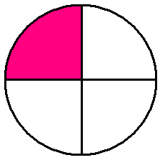  Μηλόπιτα | 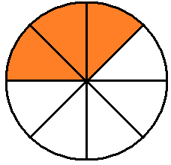  Πίτσα

Ο Δημήτρης αγόρασε μια πίτσα και τόσο πολύ του άρεσε που έφαγε τα $\frac{3}{8}$ . Μετά, ο Δημήτρης έφαγε και μηλόπιτα της γιαγιάς και τόσο πολύ του άρεσε που έφαγε το $\frac{1}{4}$ . Άραγε, ο Δημήτρης έφαγε περισσότερα κομμάτια πίτσα ή περισσότερα κομμάτια μηλόπιτας;

- Πόσα κομμάτια της πίτσας είναι ίσα με τα $\frac{2}{4}$ της μηλόπιτας;
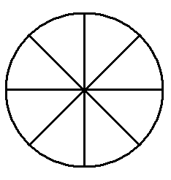

- Αν η γιαγιά κόψει τη μηλόπιτα σε 12 κομμάτια, πόσα κομμάτια της θα αντιστοιχούν με το $\frac{1}{4}$ της πίτσας;

- Η γιαγιά κόβει τώρα τη μηλόπιτα σε τρία κομμάτια. Ο Δημήτρης τρώει το $\frac{1}{3}$ της μηλόπιτας και τα $\frac{5}{8}$ της πίτσας. Άραγε, έφαγε περισσότερα κομμάτια πίτσα ή περισσότερα κομμάτια μηλόπιτας;
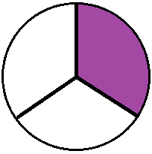 | 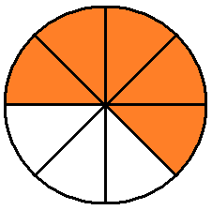
- Η πίτσα και η μηλόπιτα έχουν τώρα σχήμα ορθογωνίου. Αν ο Δημήτρης φάει το $\frac{1}{4}$ της μηλόπιτας, πόσα κομμάτια πίτσα πρέπει να φάει ώστε να έχει φάει ίδια ποσότητα πίτσα και μηλόπιτας;
